中考数学压轴题
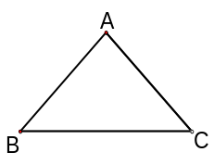
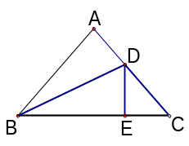
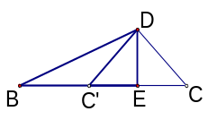
1．如图，将等腰直角三角形按图示方式翻折，若DE＝2，下列说法正确的个数有（ ）

①△BC′D是等腰三角形；②△CED的周长等于BC的长；③DC′平分∠BDE；④BE长为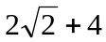。
A． 1个 B．2个 C．3个 D．4个
2．在网格中，△ABC如图放置，则sinB的值为 ．
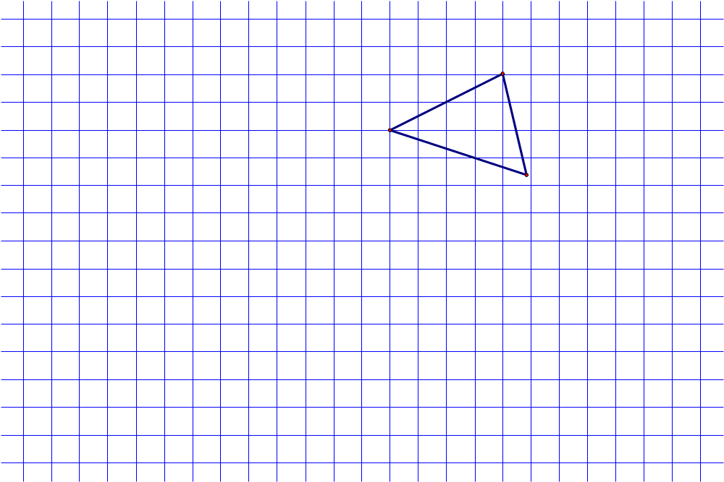
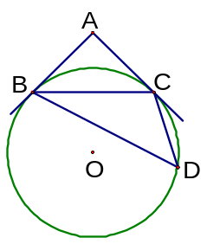
3．如图所示，AB、AC切⊙O于B、C，D为⊙O上一点，且∠A=2∠D，若BC为10，则AB的长为 ．
C
A
B
A
C
B
D
A′
P
（第4题）
第2题图
第3题图

4.已知矩形ABCD的长AB=4，宽AD=3，按如图放置在直线AP上，然后不滑动地转动，当它转动一周时（A→A′），顶点A所经过的路线长等于 .

